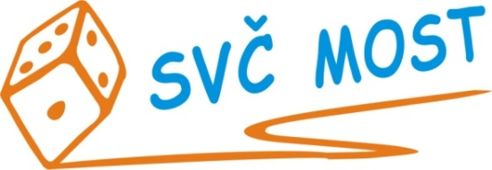
Středisko volného času, Most,
Albrechtická 414, příspěvková organizace
e-mail: program@svc-most.cz
web: www.svc-most.cz

OBJEDNÁVKA č. 62 Dne: 24.2.2017

Dodavatel: Odběratel:
firma: | Tereza Matulová |  | organizace: | Středisko volného času, Most,  Albrechtická 414, příspěvková organizace
kontaktní osoba:  tel.č.: |  |  | kontaktní osoba:  tel.č.: | Bláhová Jana  603 707 452
Adresa: |  |  | Adresa: | Albrechtická 414
PSČ a město: | 43191 Loučná pod Klínovcem |  | PSČ a město: | 43401 MOST
IČ: | 70766801 |  | IČ: | 72059419
DIČ: |  |  | DIČ:

Objednáváme u Vás:

- ubytování s plnou penzí od soboty 25. 2. do soboty 4. 3. 2017, pro 40 - 42 osob.
- cena dle dohody 550,- Kč na dosp. osobu a 450,- Kč na dítě do 18let s plnou penzí

S termínem dodání: dle popisu
Předpokládaná cena vč. DPH: dle kalkulace

Schválila:
Danuše Lískovcová, ředitelka SVČ

